

|  |  |  |  |  |
| --- | --- | --- | --- | --- |
| ***Estudante:*** | | | | |
| ***Turma: 6°*** | ***Turno:*** | ***Data de Aplicação:*** | | ***1º Bimestre*** |
| ***Prof(a). LUISA BARALDI*** | | | ***Nota Final:*** | |
| ***INÍCIO: TÉRMINO:*** | | | | |
| ***PROVA DE CIÊNCIAS*** | | | | |
| ***INSTRUÇÕES GERAIS***  1. Confira atentamente a construção da prova. Qualquer falha de impressão ou falta de folhas deve ser comunicada ao professor no prazo máximo de **15 (quinze) minutos.**  2. Inicie a prova identificando todas as páginas com seu **nome e turma.**  3. Resolva as questões nos locais correspondentes usando caneta com tinta azul ou preta. Responda a lápis somente quando determinado.  4. Utilize somente o material autorizado. É proibido o uso de qualquer tipo de corretivo; de aparelho celular.  5. Esta prova é individual. Ao término do tempo, levante o braço e aguarde o fiscal recolher a prova.  6. A posse e/ou uso de meios ilícitos para a execução da prova é(são) considerado(s) falta disciplinar grave, acarretando a atribuição de **grau ZERO.**  7. As questões indicadas com **\***são questões de desafio e correspondem a um ponto adicional.  8. Esta prova vale de **0 a 10 (dez)**  **9. Em provas de exatas é obrigatório apresentação do cálculo, para validação da questão. Caso não conste será anulada.** | | | | |

**01.** Galileu Galilei antes mesmo de realizar seu famoso experimento da torre de Pisa, **afirmou** que uma pedra leve e outra pesada, quando abandonadas livremente de uma mesma altura, deveriam levar o mesmo tempo para chegar ao solo. Tal afirmação é um exemplo de qual etapa do método científico?

_______________________________________________________________________ **( 0,25)**

**02.** Com base nas informações dadas a seguir, dê a ordem sequencial das etapas propostas para investigações baseadas no método científico.

**(0,5)**

( ) Conclusão.

( ) Possíveis respostas para a pergunta em questão.

( ) Etapa experimental.

( ) Dúvida sobre determinado fenômeno da natureza.

( ) Análise de dados.

**03.** Analise as imagens de seres vivos a seguir, e classifique-os segundo sua organização (tipo) celular.

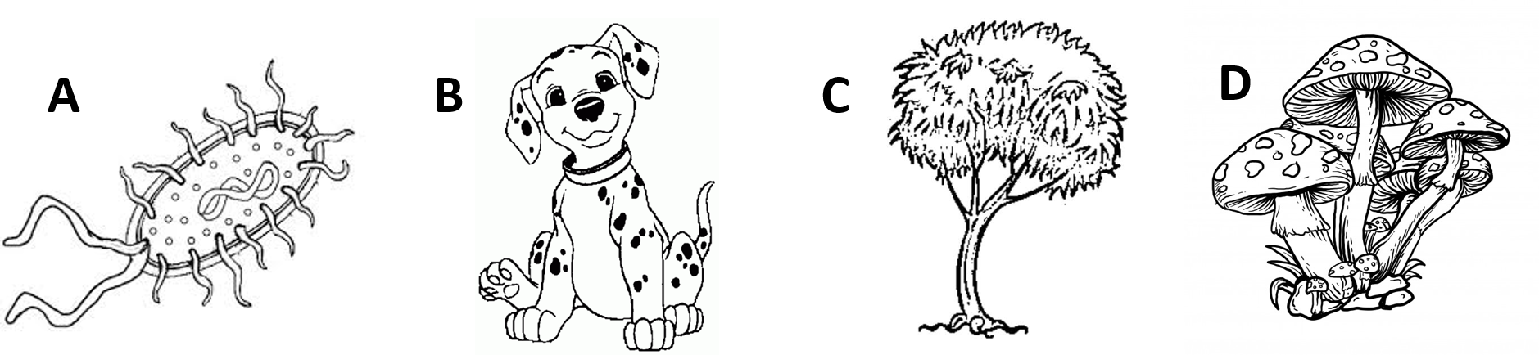

**(1,0)**

**A -** ________________________________ **B -** _____________________________________

**C - _____________________________ D - __________________________________**

**04.** Cientista inglês, essencialmente mecânico e meteorologista nascido em Freshwater, na Isle of Wight, filho de um humilde pastor protestante, iniciou-se como corista da Igreja de Cristo de Oxford e foi estudar em Oxford University (1653), onde começou como assistente de laboratório de Robert Boyle (1655), Sua habilidade com experimentos valeu-lhe a eleição como membro e nomeação como curador de experiências da Royal Society (1662). Foi, também, professor de geometria do Greshan College.

PERCíLIA, Eliene. "Robert Hooke"; *Brasil Escola*. Disponível em: https://brasilescola.uol.com.br/biografia/robert-hooke.htm. Acesso em 26 de fevereiro de 2021.

As informações acima citadas são de um cientista estudado em sala de aula, o Robert Hooke, ilustrado a seguir. Com suas palavras descreva **como** e **qual** foi a descoberta que ele fez e que nós estudamos em aula. **(1,0)**

_________________________________________________________________________________________________________________________________________________________________________________________________________________________________________________________________________________________________________________

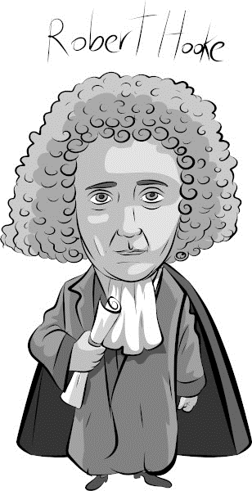

**05.** Existe uma característica comum a todos os seres vivos. Que característica é essa? **(0,25)**

___________________________________________________________________________________

**06.** Nomeie os componentes básicos das células, localizando-os na imagem, e responda qual tipo de célula é essa. **(0,5)**

1 - ___________________________________________

2 - ___________________________________________

3 - ___________________________________________

Tipo celular: ___________________________________

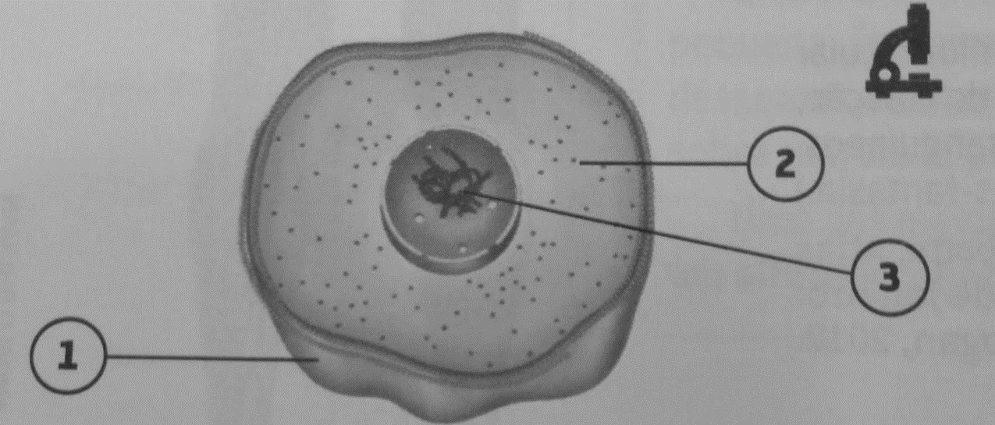

**07.** Complete com as informações que falta a escala dos níveis de organização dos seres vivos. **(0,25)**



**08.** Um ser unicelular pode apresentar tecidos e órgãos? Justifique sua resposta.

**(0,5)**

______________________________________________________________________________________________________________________________________________________________________

**09.** Cite dois dos postulados da **Teoria Celular**? **(0,5)**

______________________________________________________________________________________________________________________________________________________________________

**10.** A vida de um cientista é trabalhar sempre dentro de um laboratório. Essa afirmação está correta? Justifique sua resposta. **(0,5)**

**____________________________________________________________________________________________________________________________________________________**

**11.** Em relação aos tipos celulares que existem, julgue os itens a seguir em Verdadeiro ou Falso. **(0,5)**

Todos os seres vivos possuem o mesmo tipo de células.



Existe um grupo de seres vivos entre eles os animais e as bactérias que tem uma estrutura celular chamada de parede celular.



Existem células que possuem material genético e outras não.



As mitocôndrias são estruturas não membranosas, portanto estão presentes em todos os seres vivos.



O núcleo celular está presente nas células procariontes e ausente nas células eucariontes.



**12.** Assinale a alternativa que apresenta apenas seres vivos eucariontes. **(0,25)**

A) bactérias, cianobactérias e galinha

B) se humano, goiabeira e protozoário

C) fungos, algas e animais

D) arqueobactérias, rato e bananeira

E) fungos, algas e vírus

**13.** As células animal e vegetal apresentam algumas diferenças marcantes, porém também algumas semelhanças. Cite duas estruturas que são comuns a essas células. **(0,5)**

___________________________________________________________________________________

**14.** Um aluno observou uma célula eucarionte em um microscópio e não sabia se essa se tratava de uma célula animal ou vegetal. Ele então fez algumas anotações:

I - A célula possui ribossomos.

II - A célula possui retículo endoplasmático.

III - A célula possui apenas membrana plasmática como envoltório.

IV - A célula apresenta lisossomo.

Com essas anotações, identifique o tipo de célula. **(0,5)**

**__________________________________________________________________________**

**15.** Identifique nas imagens a seguir qual delas representa uma população e uma comunidade. **(0,5)**

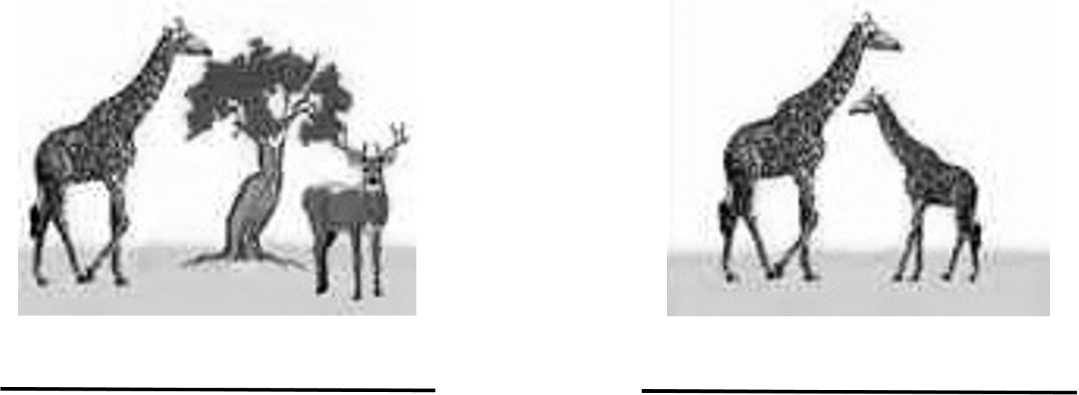

**16.** Defina os conceitos abaixo:

**(0,8)**

a) População: ________________________________________________________________________

b) Comunidade: ______________________________________________________________________

c) Ecossistema: ______________________________________________________________________

d) Biosfera: _________________________________________________________________________

**17.** Relacione as estruturas celulares e as suas principais funções. **(0,7)**

( ) Síntese de proteínas.

( ) Digestão intracelular das substâncias ingeridas e organelas danificadas.

( ) Armazenamento de água, sais, pigmentos e açúcares.

( ) Responsável pela respiração celular.

( ) Responsável pela fotossíntese.

( ) envoltório que confere proteção, rigidez e formato.

( ) Finaliza a síntese de proteínas, armazenando-as e liberando-as em vesículas.

(1) Vacúolo

(2) Mitocôndria

(3) Cloroplasto

(4) Complexo golgiense

(5) Ribossomo

(6) Lisossomo

(7) Parede celular

**18.** Sobre os vírus assinale V para as afirmações verdadeiras e F para as falsas.

**(0,5)**

São classificados como seres com apenas uma única célula, portanto, unicelulares.



São classificados como seres pluricelulares, por apresentarem várias células.



São classificados como seres que não têm células, portanto, acelulares.



São capazes de parasitar células humanas.



São classificados como seres que não têm células, portanto, celulares.



**19.** Assinale a alternativa que apresenta apenas o0s principais cientistas que contribuíram para a criação da Teoria Celular. **(0,25)**

A) Charles Darwin, Theodor Schwann e Mathias Schleiden

B) Theodor Schwann, Mathias Schleiden e Rudolf Virchow

C) Rudolf Virchow, Mathias Schleiden e Albert Einstein

D) Francesco Redi, Mathias Schleiden e Rudolf Virchow

E) Albert Einstein, Charles Darwin e Fracesco Redi

**20.** Assinale a alternativa que apresenta um indivíduo unicelular e um pluricelular, respectivamente.

**(0,25)**

A) tigre e bactéria

B) coqueiro e tubarão

C) levedura e bactéria

D) protozoário e jacaré

E) protozoário e levedura

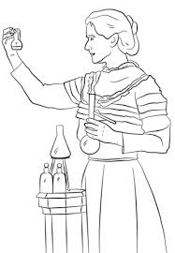

***“ Não se deve temer nada na vida, apenas entender. ”***

**Marie Curie** (1867-1934)

Cientista renomada que ganhou dois prêmios Nobel pelo seu trabalho.

***Boa Prova!!!***